Fragen bezüglich Referenzprojekte

**Was ist ein chargenorientierter Ansatz nach ANSI/ISA-88**

Ein Bild, das Text, Screenshot, Diagramm, Rechteck enthält.
Der internationale Standard ANSI/ISA-88 beschreibt Methoden und Strukturen zur Entwerfung von Chargensteuerungen in der Pharma- und Chemieindustrie. Eine Charge ist in diesem Kontext eine definierte Produktionsmenge, welche innerhalb eines Produktionsablaufes prozessiert wird. Das Rezept beschreibt dabei den Herstellungsweg einer Charge und definiert die notwendigen Prozessinformationen.

Das Rezept besteht aus unterschiedlichen Teilprozessen, welche aus Operationen zusammengesetzt sind. Auf dem untersten Stufen befinden sich die Funktionen. Diese stellen die Grundfunktionalitäten der Anlagenkomponenten dar, z.B. das Öffnen und Schliessen eines Ventiles. Alle Prozesse können seriell oder parallel durchgeführt werden. Durch diese Struktur wird der Prozess nicht mit einem fest definierten Ablauf gesteuert, sondern durch die im Rezept definierten Schritte und Parameter. Dies ermöglicht ein flexibles Einsetzen der Anlage und deren Ressourcen. Sofern es die Infrastruktur der Anlage zulässt, kann jedes Rezept gefahren werden. Dies reduziert Stillstandszeiten der Anlage und macht diese effizienter. Dieses Prinzip kann so erweitert werden, dass das System auch selbständig die Anlagenelemente definiert, welche für das Prozessieren der Charge verwendet werden. Hierbei spricht man dann von einer Rezeptur und nicht mehr von einem Rezept. Besteht das System zum Beispiel aus mehreren chemischen Reaktoren, entscheidet die Rezeptur selbständig, welcher der Reaktoren für den Prozess eingesetzt wird. Dies ermöglicht einen noch flexibleren und selbständigeren Prozess.

**Wo und wie wird ein chargenorientierter Ansatz eingesetzt**

Eine Chargensteuerung nach ANSI/ISA-88 wird hauptsächlich für die Verfahrenstechnik eingesetzt. In der Verfahrungstechnik werden verschiedene Produkte oft auf derselben Anlage hergestellt. Der Einsatz einer Rezeptursteuerung nach ANSI/ISA-88 vereinfacht und standardisiert das Prozessieren von unterschiedlichen Produkten somit erheblich. Für ein neues Produkt, muss nur das Rezept angepasst werden, sofern alle Rezepte auf den definierten Funktionen und Operationen aufbauen.

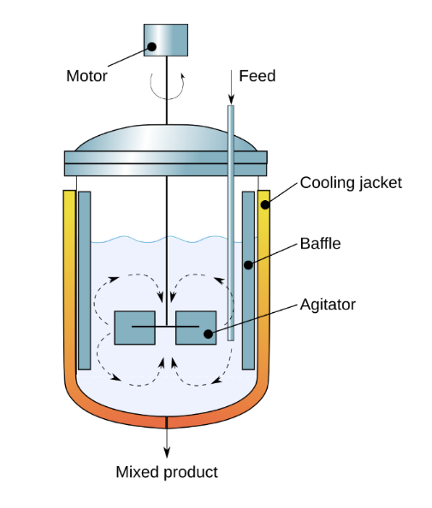

Der dargestellte Reaktor hat zum Beispiel folgende Funktionen:

* Befüllen
* Kühlen
* Mischen
* Warten
* Abfüllen

Aus diesen Funktionen lassen sich verschiedene Operationen definieren, welche wiederum vom Rezept verwendet, werden können, um ein bestimmtes Produkt zu prozessieren. Ein Bild, das Text, Screenshot, Schrift, Rechteck enthält.
Ein weiterer zentraler Aspekt für die Flexibilität und Modularität von Chargensteuerungen nach ANSI/ISA-88 ist die Trennung von Prozessmodell und Anlagenmodell. Das Prozessmodell beinhaltet das Rezept, die Operationen und Funktionen. Die Rezeptlogik ist unabhängig von den spezifischen Elementen, die in der Anlage verwendet wird. Es beschreibt lediglich, was getan werden soll, um das gewünschte Ergebnis zu erzielen, nicht wie oder mit welchen Elementen es durchgeführt wird. Das Anlagenmodel ist für das Ansteuern der Anlagenkomponenten zuständig. Die Trennung von Prozess und Anlage ermöglicht es, dass ein Rezept auf unterschiedlichen Anlagen ausgeführt werden kann. Das Rezept beschreibt, was zu tun ist, unabhängig davon, welche spezifischen Anlagenelemente verfügbar sind.

ANSI/ISA-88 gibt auch eine Anzahl von Zuständen für die Funktionen vor, in welchen sich diese befinden kann:

|  |  |  |  |
| --- | --- | --- | --- |
| **Ruhezustände:** | **Endzustände:** | **Anfangszustand:** | **Übergangszustände:** |
| * Gehalten * Pausiert | * Abgebrochen * Gestoppt * Abgeschlossen | * Leerlauf | * Startend * Neustartend * Laufend * Abbrechend * Haltend * Pausierend |

**Wie wird eine chargenorientierte Struktur in TwinCat umgesetzt**

Als Referenz für den Aufbau einer Rezeptursteuerung auf Basis von Codesys dient das Buch «Speicherprogrammierbare Steuerungen in der Industrie 4.0» von Matthias Seitz.

Auch in TwinCat unterscheidet man wie beschrieben, zwischen dem Prozessmodell und dem Anlagenmodell. Das Prozessmodell beinhaltet das Rezept, die Operationen und die Funktionen. Alle werden mittels Ablaufsprache (AS) umgesetzt. Innerhalb des Anlagemodells werden die Objektklassen für die verschiedenen Feldgeräte der Anlage definiert. Diese müssen zwingend objektorientiert aufgebaut werden. Die Objektklassen, werden in der Anlage instanziiert. Die instanziierten Objekte werden verwendet, um die Schnittstelle zu den Funktionen zu bilden.

Ein Bild, das Text, Screenshot, Schrift, Zahl enthält.

Die dargestellte Struktur stellt ein stark vereinfachtes Modell dar. Für eine detaillierte Beschreibung der definierten TwinCat-Struktur, wird auf die Dokumentation des Master-Projekt 2 verwiesen.